Web3.0日报 | 巴西证券交易委员会已批准首支Solana现货ETF

## DeFi数据

1.DeFi代币总市值：681.27亿美元

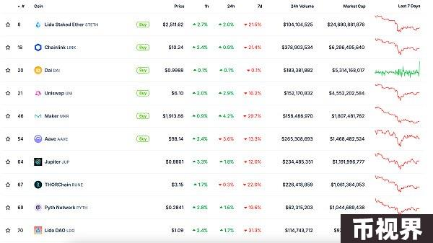

DeFi总市值 数据来源：coingecko

2.过去24小时去中心化交易所的交易量38.54亿美元

过去24小时去中心化交易所的交易量 数据来源：coingecko

3.DeFi中锁定资产：799.14亿美元

DeFi项目锁定资产前十排名及锁仓量 数据来源：defillama

## NFT数据

1.NFT总市值：262.17亿美元

NFT总市值、市值排名前十项目 数据来源：Coinmarketcap

2.24小时NFT交易量：17.64亿美元

NFT总市值、市值排名前十项目 数据来源：Coinmarketcap

3.24小时内顶级NFT

24小时内销售涨幅前十的NFT 数据来源：NFTGO

## 头条

巴西证券交易委员会已批准首支Solana现货ETF

本站报道，巴西证券交易委员会（CVM）已批准首支Solana现货ETF。该投资产品由比特币和以太坊ETF管理公司QR提供，并将由Vortx管理。目前该ETF仍处于前期运作阶段，由于监管原因仍需获得B3的批准，最多将于90天内推出。

## NFT热点

1.Zora通过扩展ERC-1155标准将NFT二级市场转移至Uniswap池

8月8日消息，NFT市场和L2网络Zora将NFT 二级市场转移至Uniswap池，并对ERC1155标准进行了扩展，使其与Uniswap兼容。该系列中的每枚代币都内置了 ERC20合约，ERC1155可直接在合约上封装和解封成ERC20形式。每当用户在Uniswap上进行NFT买卖，创作者都能从交易中获得一定比例收益。此后，新 NFT铸造费用将为111 Spark（0.000111 ETH）。

DeFi热点

1.Tabi Chain生态项目Mundus引擎宣布正式加入英伟达开发者计划

本站报道，模块化CosmosL1游戏公链Tabi生态内项目的Mundus引擎正式宣布加入英伟达（NVIDIA）开发者计划。此举旨在将Mundus打造成web2游戏向web3进军的最高效、最易用的游戏类基础设施。   
通过将CUDA工具包集成到Mundus引擎中，不仅能够显著提升使用英伟达显卡的开发者在Mundus引擎上的开发速度：同时通过在游戏中引入光线追踪等技术，以实现更加真实的游戏场景。

2.TON生态项目TONX宣布获得400万美元融资

本站报道，TonX在8月8日台北举办的The Open Summit上宣布取得400万美元的融资，本轮融资由SNZ Ventures和Summer Ventures主导，此前由TON Ventures主导。   
TONX是一个为开发者扩展 Web3 应用的SuperApp平台 ，旨在让开发者能够快速创建新的Web3经济。据悉，TONX的创始人之一Dr. Awesome Doge是TON 核心开发团队的成员，本轮融资用于巩固TONX在Web3生态系统中的关键地位。

3.稳定币协议Usual已在Pendle上线

本站报道，稳定币协议Usual宣布现已在Pendle上线，成为该协议上第二个稳定币。在Pendle上，用户可以赚取额外的Usual Pills，且只要留在Pendle或其他Usual产品中，即可享受Boost Catchup。

4.数据：以太坊L2 TVL不足350亿美元

本站报道，据L2BEAT数据，当前以太坊Layer2总锁仓量（TVL）跌至347.5亿美元，7日跌幅16.23%。其中，锁仓量前三分别为：Arbitrum One（141.2亿美元，7日跌幅15.17%）；Base（60.8亿美元，7日跌幅13.26%）；OP Mainnet（53.2亿美元，7日跌幅14.81%）。

5.Placeholder合伙人：2022年至今大部分注意力集中在SOL

本站报道，前Ark Invest加密负责人、现PlaceholderVC合伙人Chris Burniske在社交媒体上表示，每个周期我通常都会将大部分注意力集中在一个主要的黑马项目上。2014年至2017年是BTC，2018年至2021年是ETH，从2022年到现在是SOL。保持灵活，避免教条主义。与此同时，我仍然持有BTC，并且继续质押ETH。为什么现在关注SOL？当某个项目是一个充满拼劲但有差异化的黑马时，我个人对这种动态更感兴趣。   
更不用说，很多人会支持那些已经建立起来的项目（这会减少我支持的边际效益），而愿意为黑马项目冒险的人则少得多，因为这需要承担职业风险等因素。从黑马到成熟的过渡我最擅长的。所以，有一天，我可能会将大部分精力放在除SOL之外的其他项目上。与此同时，加密货币仍然是一个黑马，因此我支持所有真诚的努力，尽管每个周期我会突出相对的优异表现。

6.Starknet v0.13.2升级已上线测试网，引入并行执行和区块打包功能

8月8日消息，Starknet于X宣布v0.13.2升级已上线测试网，更新包括并行执行和区块打包，下一步将于8月28日上线主网。

## 游戏热点

1.链游基础设施提供商UniWorlds完成种子轮融资，unisat领投

8月8日消息，据官方消息，链游基础设施提供商UniWorlds宣布已完成种子轮融资，领投方包括UniSat及一家UGC平台厂商。据悉，UniWorlds是UniSat团队研发的BTC扩展方案FractalBitcoin上的第一个大型应用，其将推出业内首个BTC生态游戏创作平台。

2.Meta关闭旗下VR游戏工作室Ready at Dawn以削减成本

本站报道，Meta宣布，即刻关闭旗下VR游戏工作室Ready at Dawn。该工作室曾开发了《Echo》系列VR游戏。

免责声明：本站作为区块链资讯平台，所发布的文章内容仅供信息参考，不作为实际投资建议。请大家树立正确投资理念，务必提高风险意识。



